共一大題 單選題 共35題 每題3分 (選擇題請填答案卡)
- ( )LC串聯電路產生諧振時的總阻抗，為 (A)無限大 (B)零 (C)可為某特定值 (D)以上皆非
- ( )RLC串聯電路發生諧振時，其電源電壓與電路電流之相位為 (A)同相位 (B)相差180度 (C)相差90度 (D)相位差隨時間在改變
- ( )RLC串聯諧振電路，若輸入電源之頻率小於諧振頻率，則電路呈現 (A)電感性 (B)電阻性 (C)零阻抗 (D)電容性
- ( )RLC串聯電路，當電源頻率由0Hz逐漸增至∞，則電路電流將會 (A)先減後增 (B)先增後減 (C)逐漸減小 (D)逐漸增大
- ( )如圖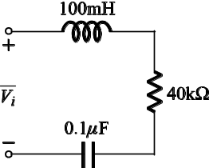所示之RLC串聯電路，其諧振角速率ω_{o}為 (A)50rad/s (B)410³rad/s (C)10⁴rad/s (D)410⁵rad/s
- ( )如圖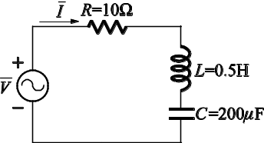所示之RLC串聯電路，設諧振頻率為f_{o}，諧振阻抗為Z_{o}，當電路諧振時，其f_{o}及Z_{o}應接近多少？ (A)f_{o} = 32Hz，Z_{o} = 20Ω (B)f_{o} = 8Hz，Z_{o} = 10Ω (C)f_{o} = 16Hz，Z_{o} = 10Ω (D)f_{o} = 16Hz，Z_{o} = 20Ω
- ( )在RLC串聯電路中，當電源頻率f = 2 kHz時，R = 10 Ω 、X_{L} = 4 Ω 、X_{C} = 25 Ω ，則電路的諧振頻率為何？ (A)2k Hz (B)2.5k Hz (C)5kHz (D)10kHz
- ( )在RLC串聯電路中，已知交流電源的有效值為100V，R = 10Ω，L = 8mH，C = 6μF，求電路在諧振時的功率因數及平均功率分別為多少？ (A)0.8超前及1kW (B)0.8落後及1Kw (C)1及1.2kW (D)1及1kW
- ( )有一RLC串聯電路，電路元件為R = 1Ω，L = 2μH，C =50pF，試求電路在諧振時之品質因數Q_{f}為？ (A)2 (B)20 (C)200 (D)2000
- ( )如圖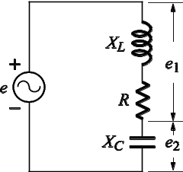所示之串聯電路，當電路諧振時，Q_{f}不等於下列何者？ (A)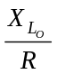 (B)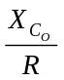 (C)| e₁ | / | e | (D)| e₂ | / | e |
- ( )有關RLC串聯諧振電路之敘述，下列何者為正確？ (A)R愈大，則Q_{f}值愈小，BW愈窄 (B)R愈大，則Q_{f}值愈小，BW愈? (C)R愈大，則Q_{f}值愈大，BW愈窄 (D)R愈大，則Q_{f}值愈大，BW愈?
- ( )RLC串聯電路中，若電源頻率大於諧振頻率，則電阻R兩端之電壓與流經電流之相位關係為 (A)超前電流 (B)落後電流 (C)與電流同相位 (D)視電阻R大小而定
- ( )下列有關RLC串聯諧振電路之敘述，何者正確？ (A)諧振時，此電路為純電阻性 (B)諧振時，電阻值與電容值相同 (C)諧振時，電感值與電容值相同 (D)諧振時，此電路為電感性
- ( )RLC並聯諧振電路，若諧振頻率為500kHz，頻寬為20kHz，諧振時之阻抗為2kΩ，則電阻器R為 (A)2kΩ (B)2.5kΩ (C)25kΩ (D)50kΩ
- ( )如圖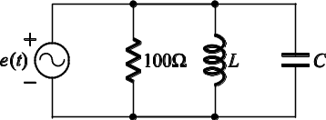所示之電路，e(t)=200sin(2000t)V，電感L =1mH，則電路諧振時之電容值為何？ (A)1000μF (B)750μF (C)500μF (D)250μF
- ( )某RLC並聯電路，在諧振頻率時之阻抗R = 100Ω，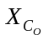= 4Ω，求該電路品質因數Q為 (A)10 (B)20 (C)25 (D)40
- ( )某RLC並聯電路，電路元件R = 10Ω，C = 10^{–3F}，若電路之品質因數Q = 10，則電感L之值為 (A)1mH (B)2mH (C)4mH (D)6mH
- ( )如圖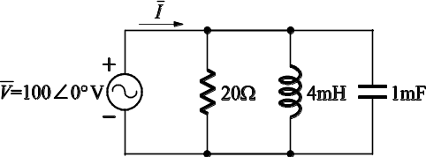所示之並聯諧振電路，該電路的頻寬BW約為 (A)8Hz (B)12Hz (C)16Hz (D)20Hz
- ( )對LC並聯電路而言，當電感抗X_{L}等於電容抗X_{C}時，下列敘述何者錯誤？ (A)諧振頻率為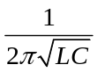 (B)電路總導納為0 (C)電源端輸入電流最大 (D)當輸入頻率小於諧振頻率時，電路呈電感性
- ( )設LC並聯電路的諧振頻率為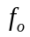，電源頻率為f，則下列敘述何者正確？ (A)電感納隨電源頻率增加而增大 (B)電容納隨電源頻率增加而減少 (C)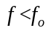時，電路為電容性 (D)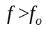時，電源供給之電流超前電壓90°
- ( )RLC並聯電路，設f_{o}為諧振頻率，於諧振時，下列敘述何者錯誤？ (A)阻抗最大 (B)功率因數為1 (C)電流最大 (D)當f > f_{o}時，則電路呈電容性
- ( )RLC並聯電路，當電源頻率為200Hz時，X_{L} = 4Ω、X_{C} = 10Ω，現將電源頻率從200Hz開始增加，則電源電流將 (A)逐漸增大 (B)逐漸減少 (C)先增後減 (D)先減後增
- ( )下列有關諧振電路的敘述中，哪一個是錯誤的？ (A)RLC串聯諧振時，各個元件上之電壓降必小於電源電壓 (B)品質因數Q愈高，頻寬BW愈窄 (C)並聯諧振之Q值愈小，選擇性愈差 (D)RLC並聯諧振時，Q值愈高，並聯分路中之電流值，有可能超過電源電流值
- ( )有一RLC並聯諧振電路，若諧振頻率f_{o}為600kHz，頻寬BW為10kHz，在諧振時之電路總阻抗為1200Ω，試求此時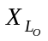為 (A)10Ω (B)15Ω (C)20Ω (D)25Ω
- ( )如圖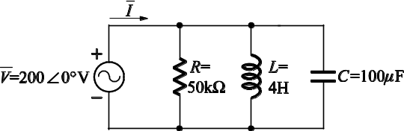所示之RLC並聯電路，當電路諧振時，則下列敘述何者有誤？ (A)諧振頻率約為8Hz (B)總阻抗為50Kω (C)功率因數為1 (D)品質因數為200
- ( )有一RLC並聯電路，其電源電壓V = 100V，R =50Ω，若該電路之諧振頻率f_{o} = 1000Hz，頻寬BW = 100Hz，試求該電路於諧振時之電容器電流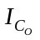為 (A)2A (B)5A (C)10A (D)20A
- ( )如圖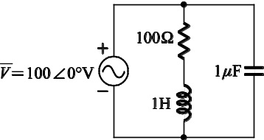所示之串並聯電路，試求該電路之諧振頻率f_{o}為 (A)15.9Hz (B)31.8Hz (C)159Hz (D)318Hz
- ( )如圖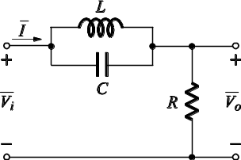所示之電路，當電源頻率可變時，該電路應為 (A)帶通濾波電路 (B)帶拒濾波電路 (C)高通濾波電路 (D)低通濾波電路
- ( )交流電源配線中，下列何者是1φ2W供電系統中火線所使用的導線顏色？ (A)白色 (B)綠色 (C)灰色 (D)黑色
- ( )單相三線式供電系統中，兩條火線間的電壓為？ (A)440V (B)380V (C)220V (D)110V
- ( )當使用相同的導線，在相同的距離內傳送相同的功率時，1φ3W的電力損失為1φ2W的？ (A)25% (B)37.5% (C)50% (D)62.5%
- ( )有關三相電源，下列敘述何者錯誤？ (A)三相的波幅大小相同 (B)三相的頻率相同 (C)三相的有效值相同 (D)三相的相位相同
- ( )三相發電機在構造上，將三個匝數與大小完全相同的繞組，以相互間隔幾度的空間角度，放置於電樞上而成？ (A)30° (B)60° (C)90° (D)120°
- ( )三相四線式平衡Y接負載，每相阻抗為3 + j4Ω，線電壓為200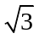V，中性線電流為 (A)40A (B)40A (C)120A (D)0A
35.( )平衡三相∆接負載，測得其線電壓為200V，相電流10A，每相之功率因數為0.8，則此三相負載之總功率為 (A)1600W (B)1600W (C)4800W (D)4800W

